**Панкратова Александра Александровна**

**Дата рождения:** 02.03.1928, Костромская область

**Медали:** За доблестный труд в Великой Отечественной войне 1941-1945 гг. 50 лет победы в ВОВ 1941-1945 гг.

60 лет победы в ВОВ1941-1945 гг.

65 лет победы в ВОВ1941-1945 гг.

**Удостоверение:** «Труженик тыла», «Ветеран труда»

***Из рассказа ветерана:***

«В год начала Великой Отечественной войны мне было 13 лет, училась в 6 классе. С 7го класса нас посылали в Красносельский район, на работы в поле (уборка овощей, заготовки сена, уборка зерна). На работу из Костромы до колхоза ходили пешком 30 км. Работали много без отдыха в течение месяца, ходили домой только помыться.

Затем я в 1943 году поступила в медицинское училище. Во время учебы нас посылали в Космынино на заготовку торфа для торфопредприятия.

На третьем курсе работала в госпитале, помогала медперсоналу ухаживать за ранеными бойцами»

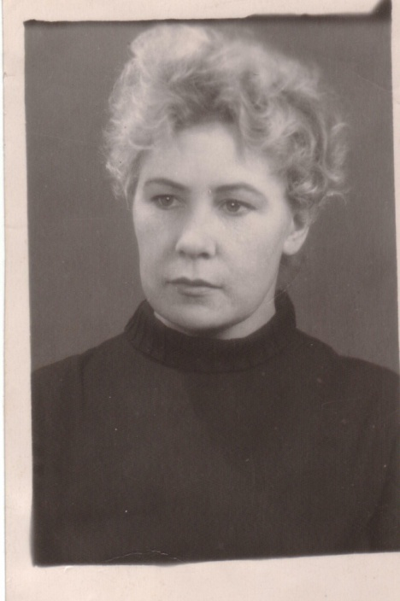 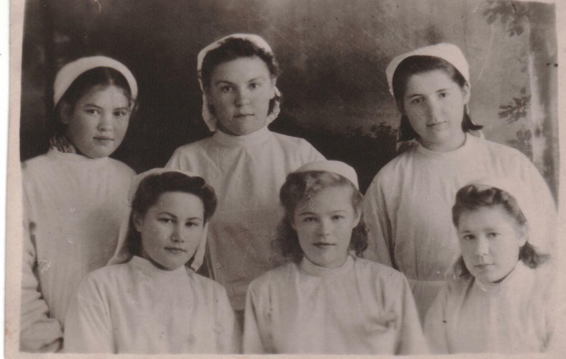

Сегодня Александре Александровне 86 лет. Проживает в Костроме.